HANOI SAPA FANSIPAN HALONG 5D4N

ทัวร์ เรียล เรียล...ฮานอย ยืนหนึ่งเรื่องเที่ยว เปรี้ยวได้ไม่ต้องยั้ง

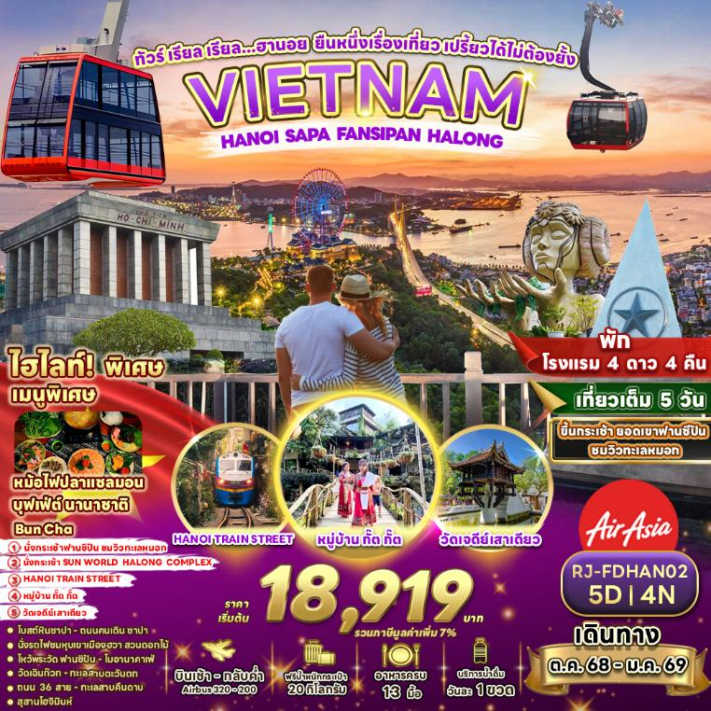

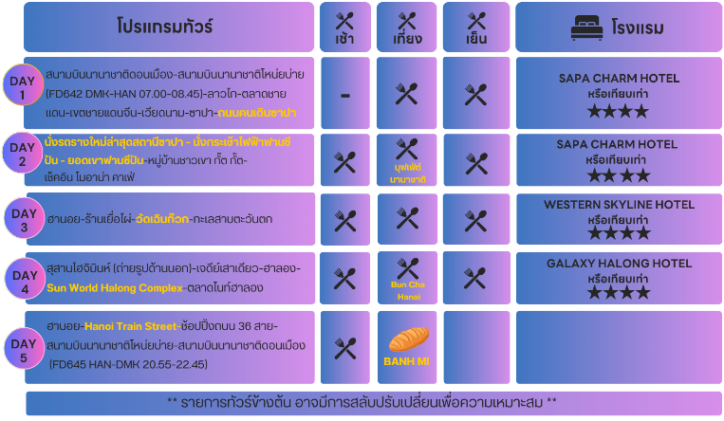



**อัตราค่าบริการ**

|  |  |  |  |  |
| --- | --- | --- | --- | --- |
| **กำหนดการเดินทาง** | **Ticket PNR** | **ราคา** | | |
| **ผู้ใหญ่** | **เด็กอายุต่ำกว่า 2 ปี** | **พักเดี่ยว** |
| **31 ตุลาคม - 4 พฤศจิกายน 2568** | **OFP64H** | **18,919.-** | **4,900. -** | **6,900. -** |
| **28 พฤศจิกายน - 2 ธันวาคม 2568** | **W64NML** | **20,919.-** | **4,900. -** | **6,900. -** |
| **13-17 ธันวาคม 2568** | **RI15RE** | **20,919.-** | **4,900. -** | **6,900. -** |
| **28 ธันวาคม 2568 - 1 มกราคม 2569** | **TDR55N** | **25,919.-** | **4,900. -** | **6,900. -** |
| **31 ธันวาคม 2568 - 4 มกราคม 2568** | **ADDZJN** | **25,919.-** | **4,900. -** | **6,900. -** |

**สนามบินนานาชาติดอนเมือง-สนามบินนานาชาติโหน่ยบ่าย-ลาวไก-ตลาดชายแดน-เขตชายแดนจีน-เวียดนาม-ซาปา-ถนนคนเดินซาปา**



**07.00 น.** คณะพร้อมกัน ณ **อาคารผู้โดยสารขาออกระหว่างประเทศชั้น 3 ประตู 1 สนามบินนานาชาติดอนเมือง** เคาน์เตอร์สายการบิน **AIR ASIA (FD)** พบเจ้าหน้าที่ของบริษัทฯ คอยให้การต้อนรับและอำนวยความสะดวก

**07.00 น.** ออกเดินทางสู่ เมืองฮานอย โดยสายการบิน **AIR ASIA (FD)** โดยเที่ยวบินที่ **FD642 (07.00-08.45)**

ใช้เวลาในการเดินทางประมาณ 1.45 ชั่วโมง (ไม่มีบริการอาหารบนเครื่อง)

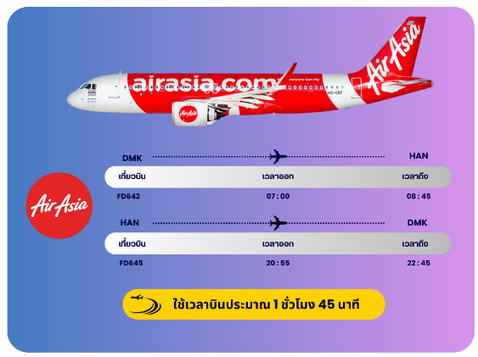

**08.45 น.** เดินทางถึง **ท่าอากาศยานนานาชาติโหน่ยบ่าย ประเทศเวียดนาม** **(เวลาท้องถิ่นที่เวียดนามเท่ากับประเทศไทย)** หลังผ่านด่านตรวจตนเข้าเมืองแล้ว นำท่านออกเดินทางสู่ **เมืองลาวไก (Lao Cai)** ระยะทาง 245 กิโลเมตร ระหว่างทางทุกท่านจะได้ชมวิวทิวทัศน์ที่งดงามของประเทศเวียดนาม ผ่านชม **ตลาดชายแดน (Coc Leu)** และแวะถ่ายรูปเป็นที่ระลึกบริเวณ **หน้าด่านชายแดนเวียดนาม-จีน** จากนั้นนำท่านเดินทางสู่ **เมืองซาปา (Sapa)** ตั้งอยู่ในจังหวัดลาวไก สูงจากระดับน้ำทะเล 1,650 เมตร อากาศหนาวเย็นตลอดปี ทำให้เพาะปลูกพืชผักผลไม้เมืองหนาวได้ดี เป็นดินแดนแห่งขุนเขา มีความหลากหลายของชาติพันธุ์มากที่สุดในประเทศเวียดนาม และยังมีการทำนาขั้นบันไดมากมายท่ามกลางลาดไหล่เขาที่ทอดตัวอย่างสวยงาม ในอดีตเมืองซาปาเคยถูกให้สร้างขึ้นเป็นเมืองตากอากาศสมัยที่ชาวฝรั่งเศสเข้ามาปกครองในปีพ.ศ.2465





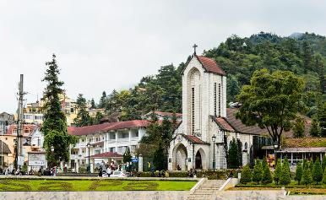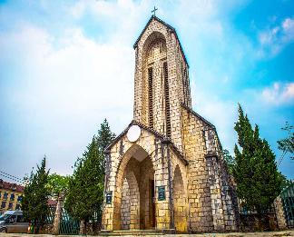



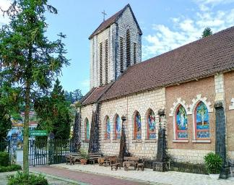

นำท่านชม **โบสถ์หินซาปา (Sapa Stone Church)** เป็นอีกหนึ่งจุดแลนด์มาร์คของเมืองซาปา เป็นโบสถ์ที่เก่าแก่ที่สุดในเมืองซาปา สร้างขึ้นเมื่อปี ค.ศ. 1932 ในรูปทรงและสถาปัตยกรรมที่สร้างขึ้นโดยชาวฝรั่งเศส เนื่องจากครั้งที่เป็นเมืองอาณานิคม มีชาวฝรั่งเศสมาอาศัยอยู่เมืองซาปาจำนวนมาก จึงเป็นโบสถ์สำคัญของเมืองนี้ที่ใช้ในการร่วมพิธีมิสซา ถึงแม้ว่าในตอนนี้ชาวฝรั่งเศสจะย้ายกลับไปแล้ว แต่โบสถ์แห่งนี้ก็ได้รับการอนุรักษ์เอาไว้เป็นอย่างดีและชาวซาปาที่เป็นคาทอลิคก็ยังคงใช้งานอยู่จนปัจจุบัน



หลังรับประทานอาหาร นำท่านเดินทางสู่ **ถนนคนเดินซาปา** **(Sapa Market)** ชมสินค้าท้องถิ่น ร้านอาหาร รวมถึงของใช้ต่างๆ ให้ท่านได้เลือกชมมากมาย



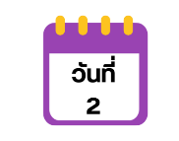

**นั่งรถรางใหม่ล่าสุดสถานีซาปา-นั่งกระเช้าไฟฟ้าฟานซิปัน-ยอดเขาฟานซิปันหมู่บ้านชาวเขา กั๊ต กั๊ต-เช็คอิน โมอาน่า คาเฟ่**



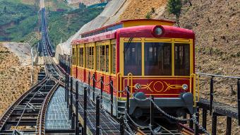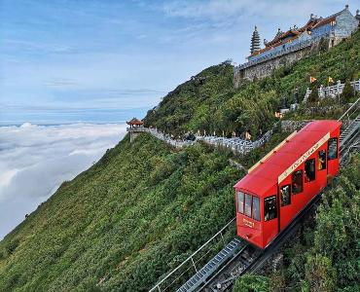

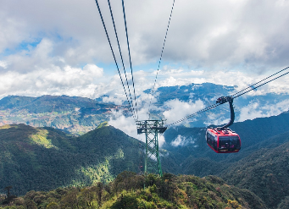

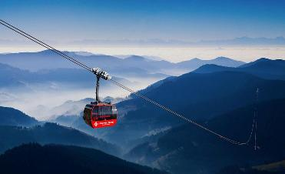



นำท่านสู่สถานีรถไฟ Sun Plaza ให้ท่าน **นั่งรถรางเมืองซาปา** ระบบรถรางไฟฟ้าขึ้นเขาจากสถานีรถไฟสู่สถานีกระเช้า Hoang Lien เพื่อขึ้นยอดเขาฟานซีปันโดยมีความยาวประมาณ 2 กิโลเมตร ด้วยความเร็ว 10 เมตร ต่อวินาที สัมผัสกับความสวยงามของธรรมชาติระหว่างสองข้างทาง เมื่อถึงสถานีกระเช้าแล้วนำท่านนั่ง **ขึ้นกระเช้าฟานซิปัน (Fansipan Sun World Legend)** (ราคาทัวร์รวมค่ารถไฟ และกระเช้าไฟฟ้า) เพื่อขึ้นสู่ยอดเขาฟานซีปันยอดเขาสูงสุดแห่งเวียดนาม



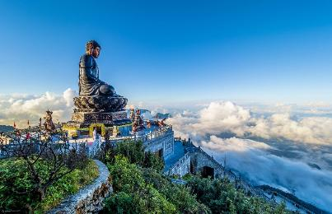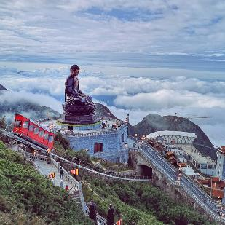

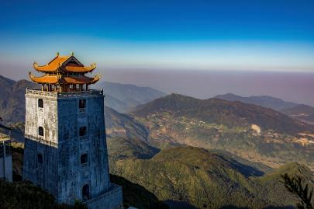

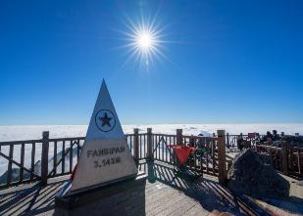

อิสระให้ท่าน **ไหว้พระวัดฟานซิปัน** ถ่ายรูป ชมบรรยากาศ วิวทิวทัศน์ บนเขาฟานซิปัน ซึ่งเป็นภูเขาที่สูงที่สุดใน**เทือกเขาฮวงเหลียนเซิน ( Hoang Lien Son )** และในภูมิภาคอินโดจีนจนได้รับการกล่าวขานว่าเป็น “หลังคาแห่งอินโดจีน” บนความสูงจากระดับน้ำทะเลปานกลาง 3,143 เมตร ยอดเขาฟานซีปัน มีทิวทัศน์ด้านบนสวยงามและมีอากาศเย็นสบาย สามารถมองเห็นวิวนาขั้นบันไดล้อมรอบด้วยภูเขาแบบสุดลูกหูลูกตาเลยทีเดียว เรียกได้ว่าสวยงามยิ่งราวกับสวรรค์บนดิน จากจุดกระเช้าไฟฟ้า ท่านสามารถเลือกเส้นทางขึ้นไปถึงยอดเขาได้ 2 เส้นทาง โดยท่านสามารถเดินขึ้นบันไดต่อไปประมาณ 600 ขั้น เพื่อพิชิตยอดเขา หรือ ท่านสามารถซื้อตั๋วขึ้นรถรางโมโนเรลสู่ยอดเขาได้เช่นกัน





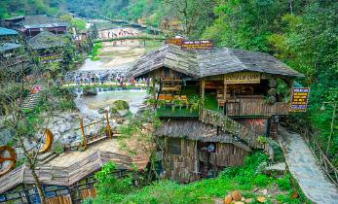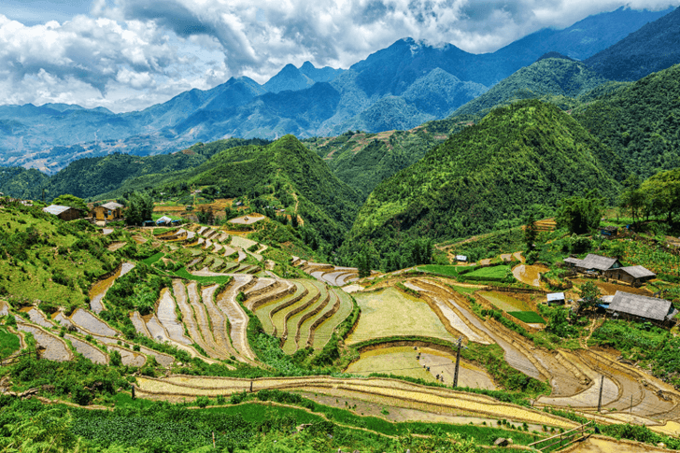

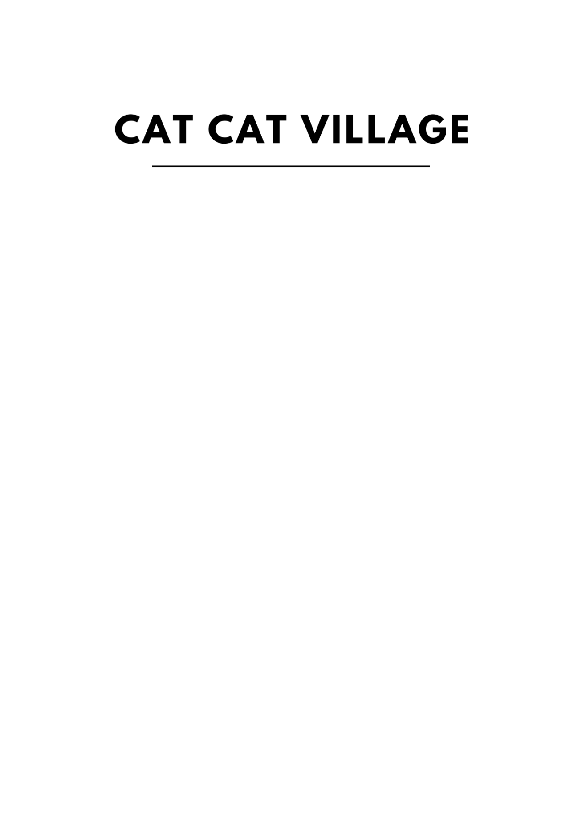

นําท่านชม **หมู่บ้านชาวเขากั๊ตกั๊ต (Cat Cat Village)** เป็นหมู่บ้านชาวเขาเผ่าม้งเก่าแก่แห่งเมืองซาปาซึ่งอพยพมาจากทางตอนใต้ของประเทศจีนเมื่อนานมาแล้ว โดยชาวบ้านที่นี่ยังอนุรักษ์ประเพณีวัฒนธรรม และการดํารงชีวิตในแบบดั้งเดิมเอาไว้อย่างเหนียวแน่น เช่น นิยมแต่งกายด้วยผ้าทอมือสีดําหรือนํ้าเงินเข้ม การมาที่หมู่บ้านแห่งนี้ไม่เพียงแต่ได้พบกับวิถีชีวิตชาวเขาเท่านั้น กิจกรรมที่ต้องไม่พลาด คือ การเดินไปชมนาขั้นบันไดและวิวสวย ๆ ในมุมสูงของภูเขา ที่เป็นไฮไลท์ของการมาเที่ยวซาปา

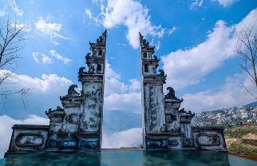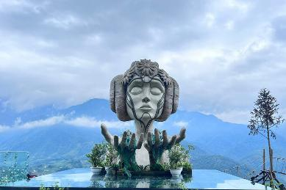



จากนั้นนำสู่ **โมอาน่า ซาปา คาเฟ่ (MOANA SAPA CAFÉ)** จุดเช็คอินแห่งใหม่ของเมืองซาปา มีการสร้างสถาปัตยกรรมที่คล้ายกับ ประตูสวรรค์ที่บาหลี ให้ท่านได้ถ่ายรูปเก๋ ๆ กับมุมน่ารัก ๆ เช่น บันไดมือ มุมเล่นชิงช้า มุมเล่นเปียโน หรือ โซนนั่งพักบนต้นไม้ที่ สามารถมองวิวได้จากมุมสูง เมื่อมอง ออกไปจะเห็นเป็นวิวภูเขาอันสวยงาม นอกจากนี้ยังมีเครื่องดื่มต่างๆจำหน่ายให้ได้ลิ้มลองรสชาติกาแฟเวียดนาม อิสระให้ท่านเก็บภาพบรรยากาศสุดฟินตามอัธยาศัย **(ราคาทัวร์ไม่รวมค่าอาหารและเครื่องดื่ม)**





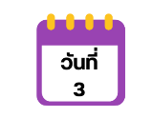

**ฮานอย-ร้านเยื่อไผ่-วัดเฉินก๊วก-ทะเลสาบตะวันตก**



นำท่านเดินทางสู่ **เมืองฮานอย (Hanoi)** (ใช้เวลาในการเดินทางกลับสู่ฮานอยประมาณ 4 ชั่วโมง) ระหว่างทางนำท่านแวะ **ร้านเยื่อไผ่** ผลิตภัณฑ์ที่ทำมาจากเยื่อไผ่ ดัดแปลงให้เป็นสิ่งของที่สามารถนำมาใช้ได้ในชีวิตประจำวัน เช่น ถุงเท้า ผ้าเช็ดจาน หมวกเช็ดผม ผ้าพันคอ แปรงสีฟัน เป็นต้นอิสระให้ท่านเลือกซื้อสินค้าเพื่อเป็นของฝากกับทางบ้าน



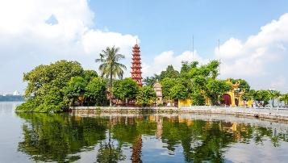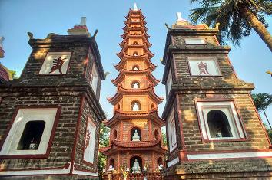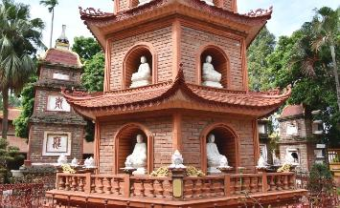



นําท่านชม **วัดเฉินก๊วก (Tran Quoc Pagoda)** ตั้งอยู่บนเกาะกลางทะเลสาบ วัดนี้มีประวัติยาวนานกว่า 1500 ปี ถือเป็นวัดที่เก่าแก่ที่สุดในฮานอย เป็นสถานที่ศักด์ิสิทธ์ิแหล่งที่ชาวพุทธจำนวนมากมาท่องเที่ยวและกราบไหว้ และมีนักท่องเที่ยวทั้งจากต่างประเทศในเวียดนาม เจดีย์นี้สร้าง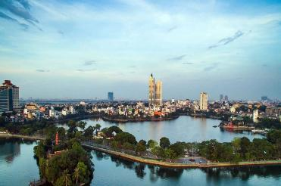ขึ้นครั้งแรกในปี ค.ศ. 544-548 เจดีย์เฉินก๊วกตั้งอยู่บนเกาะของทะเลสาบนํ้าจืดที่ใหญ่ที่สุดในฮานอยนั่นคือ **ทะเลสาบตะวันตก** เป็น[ทะเลสาบน้ำจืด](https://th.wikipedia.org/wiki/%E0%B8%9A%E0%B8%B6%E0%B8%87) และ[สวนสาธารณะ](https://th.wikipedia.org/wiki/%E0%B8%AA%E0%B8%A7%E0%B8%99%E0%B8%AA%E0%B8%B2%E0%B8%98%E0%B8%B2%E0%B8%A3%E0%B8%93%E0%B8%B0)ขนาดใหญ่ที่มีชื่อเสียงใจกลาง[กรุงฮานอย](https://th.wikipedia.org/wiki/%E0%B8%81%E0%B8%A3%E0%B8%B8%E0%B8%87%E0%B8%AE%E0%B8%B2%E0%B8%99%E0%B8%AD%E0%B8%A2) [ประเทศเวียดนาม](https://th.wikipedia.org/wiki/%E0%B8%9B%E0%B8%A3%E0%B8%B0%E0%B9%80%E0%B8%97%E0%B8%A8%E0%B9%80%E0%B8%A7%E0%B8%B5%E0%B8%A2%E0%B8%94%E0%B8%99%E0%B8%B2%E0%B8%A1) ปัจจุบัน ะเลสาบฮหว่านเกี๊ยมกลายเป็นสถานที่ท่องเที่ยวแบบพักผ่อนหย่อนใจของชาวฮานอย โดยมีการสร้างเป็นสวนสาธารณะล้อมรอบ และเป็นสถานที่ท่องเที่ยวมีชื่อเสียงอีกแห่งของฮานอย ในแต่ละปีจะมีนักท่องเที่ยวเยี่ยมชมและถ่ายรูปเป็นจำนวนมาก







**สุสานโฮจิมินห์ (ถ่ายรูปด้านนอก)-เจดีย์เสาเดียว-ฮาลอง-Sun World Halong Complex-ตลาดไนท์ฮาลอง**



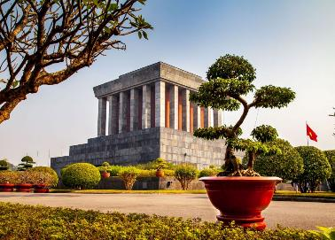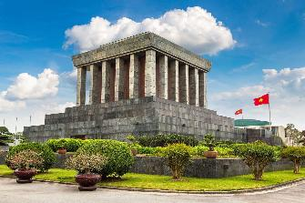

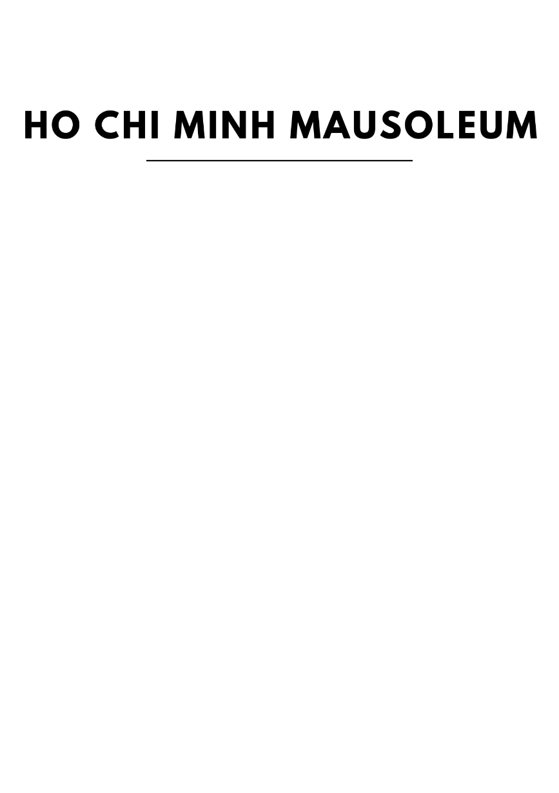



นำท่านเดินทางสู่ **สุสานโฮจิมินห์** **(Ho Chi Minh Mausoleum) (ถ่ายรูปด้านนอก)** สุสานแห่งนี้ตั้งอยู่ที่จัตุรัสบาดิงห์ เป็นจัตุรัสที่อยู่กลางเมือง ที่มีประวัติศาสตร์เกี่ยวข้องกับประธานาธิบดีโฮจิมินห์ ให้ทุกท่านได้ถ่ายรูปเป็นที่ระลึกบริเวณด้านนอกสุสานโฮจิมินห์ตามอัธยาศัย

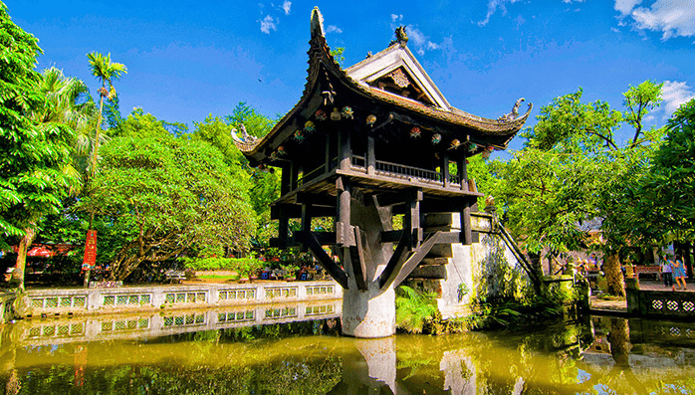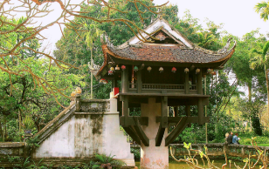



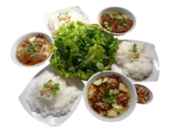นำท่านสู่ **เจดีย์เสาเดียว (One Pillar Pagoda)** เป็นวัดที่มีสถาปัตยกรรมเป็นเอกลักษณ์ สร้างขึ้นในสมัยพระเจ้าลีไทตง เมื่อปี พ.ศ. 1592 วัดโบราณแห่งนี้สร้างขึ้นด้วยสถาปัตยกรรมที่น่าประทับใจและเป็นจุดดึงดูดนักท่องเที่ยวจำนวนมาก นี่คือวัดรูปทรงดอกบัวตั้งอยู่กลางน้ำ ว่ากันว่าถูกสร้างขึ้นเพื่อถวายเจ้าแม่กวนอิมที่ท่านได้ให้พระโอรสแก่พระเจ้าหลีไทตง ชาวเมืองเลยนิยมมาขอพรให้ได้ลูกชาย



จากนั้นนำท่านเดินทางสู่ **เมืองฮาลอง** ตั้งอยู่ในจังหวัดกว่างนิงห์ (Quang Ninh) ห่างจากกรุงฮานอยไปทางเหนือประมาณ 170 กิโลเมตร (ใช้เวลาเดินทางประมาณ 2 ชั่วโมงครึ่ง)เป็นเมืองท่องเที่ยวที่มีชื่อเสียงและได้รับความนิยมจากนักท่องเที่ยวทั่วทุกมุมโลก ในเรื่องของธรรมชาติ ในปัจจุบันเมืองฮาลองได้มีสถานที่ท่องเที่ยวใหม่ๆเกิดขึ้นมากมายนอกเหนือจากแหล่งท่องเที่ยวทางธรรมชาติ

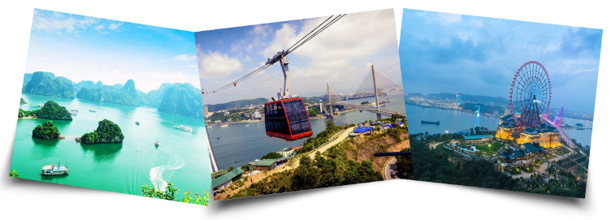

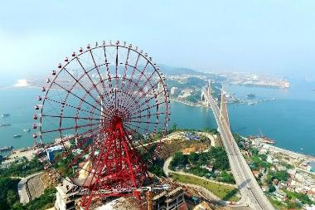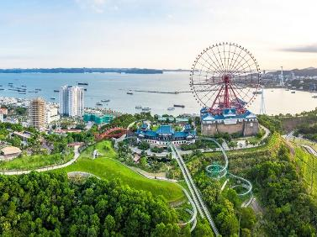



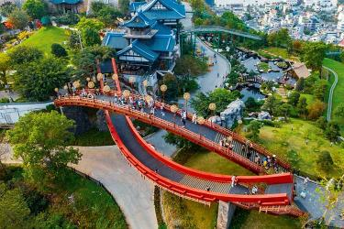

นำท่านนั่งสู่ **SUN WORLD HALONG COMPLEX** โดยการนั่งกระเช้า QUEEN CABLE CAR เป็นกระเช้าลอยฟ้าที่ยาวที่สุดและเป็นแห่งแรกในโลกที่มีห้องโดยสาร 2 ชั้น เชื่อมระหว่างสถานีโอเชียนและสถานีซันทา จากกระเช้าท่านจะสามารถชมความงดงามของเมืองฮาลองในมุมสูง **(ราคาทัวร์รวมค่ากระเช้า)** ภายในสถานที่แห่งนี้รวบรวมความบังเทิงอันทันสมัยไว้มากมาย ไม่ว่าจะเป็น พิพิธภัณฑ์หุ่นขี้ผึ้ง โรงละครหุ่นกระบอก **(ราคาทัวร์ไม่รวมค่าเข้าชมสถานที่ดังกล่าว)**



นำท่านสู่ **ตลาดไนท์ฮาลอง (Ha Long Night Market)** เป็นตลาดสดท้องถิ่นเมืองฮาลอง มีของขายสารพัด สินค้าพื้นเมืองและของที่ระลึกให้ได้เลือกอย่างมากกว่า100ร้านค้า เพลิดเพลินกับการต่อรองสินค้า และสินค้าพิเศษที่นี่ คือ ส้มเวียดนาม หวานอมเปรี้ยว และพวกอาหารทะเล ที่นี่มีปลาหลายชนิด สด และราคาถูก เพราะเวียดนามมีชายฝั่งทะเลยาวติดกับทะเลจีนใต้

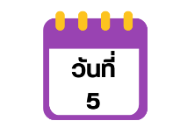

**ฮานอย-Hanoi Train Street-ช้อปปิ้งถนน 36 สาย-สนามบินนานาชาติโหน่ยบ่าย-สนามบินนานาชาติดอนเมือง**



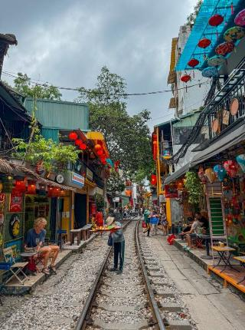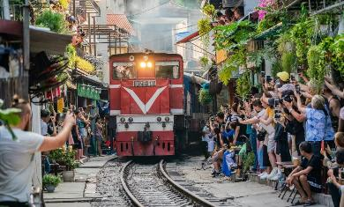

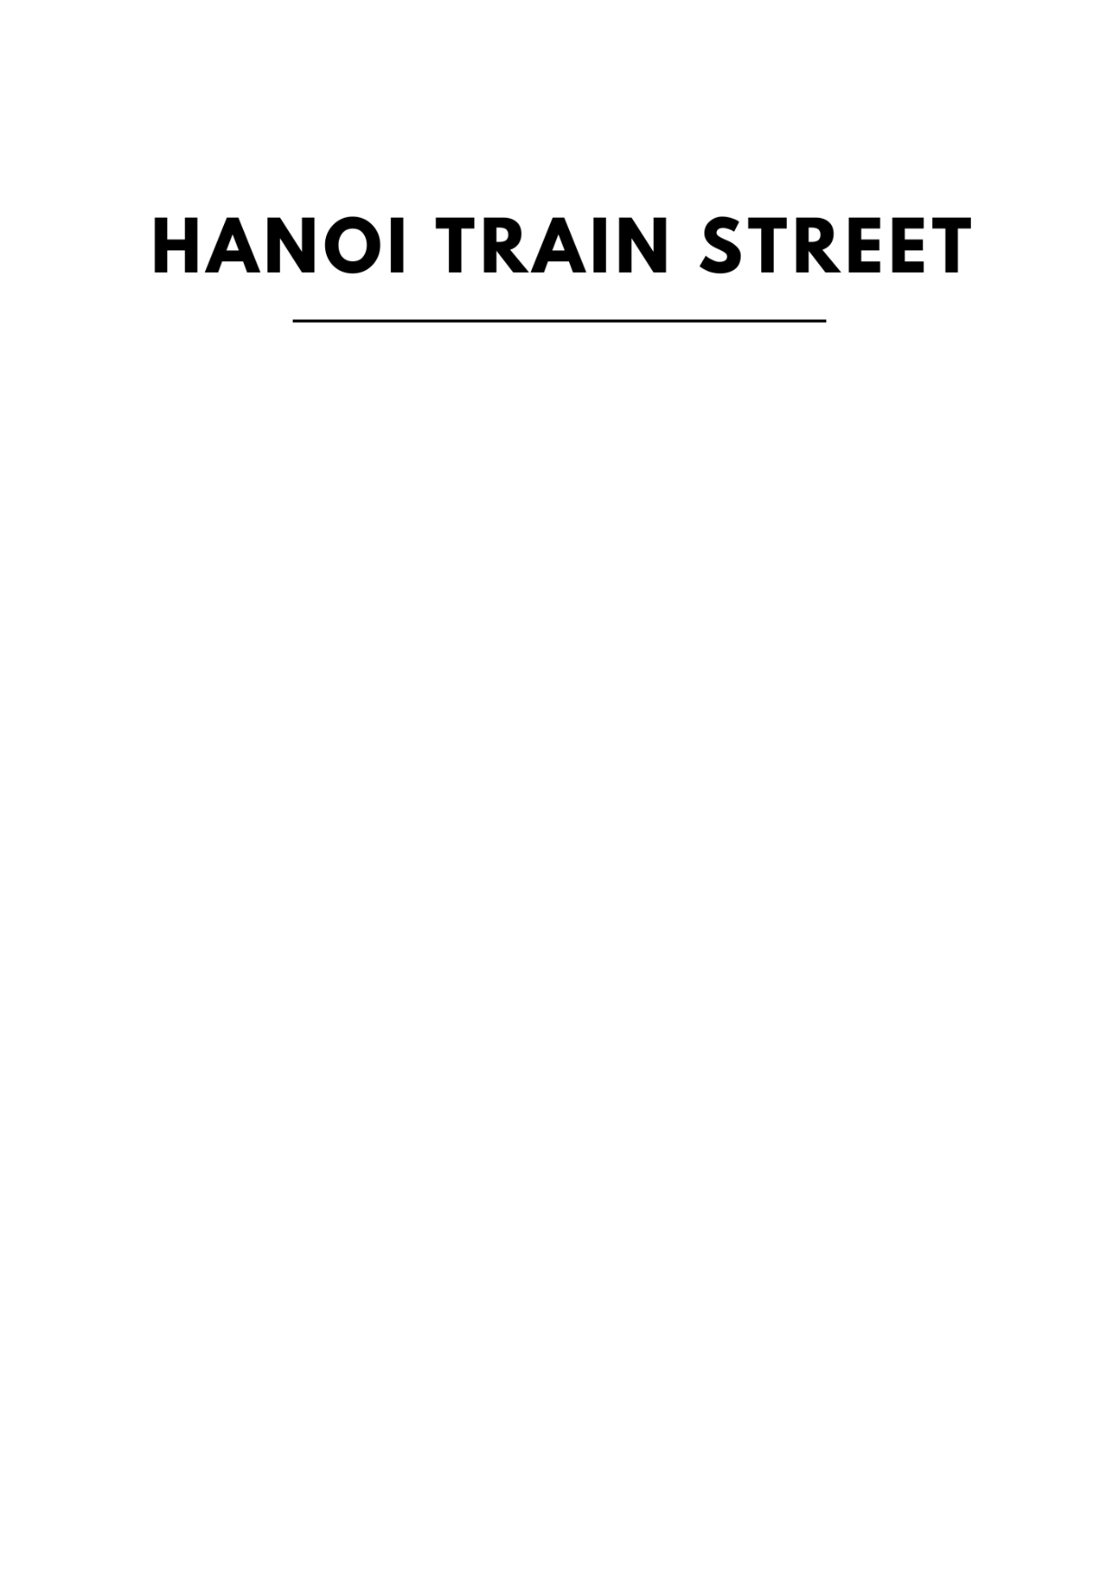

นำท่านเดินทางกลับสู่ **เมืองฮานอย (Hanoi)** จากนั้นนำท่านสู่ **ถนนรถไฟฮานอย (Hanoi Train Street)** เป็นหนึ่งชุมทางรถไฟที่มีอายุกว่า 100 ปีวิ่งผ่าน บริเวณโดยรอบจะมีร้านค้ารวมไปถึงร้านกาแฟมากมายเปิดให้บริการ และให้ท่านได้ถ่ายรูปคู่กับรถไฟใกล้ ๆ





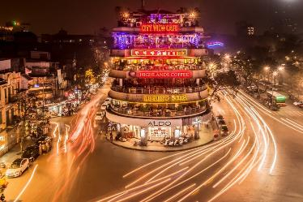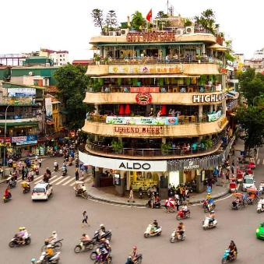

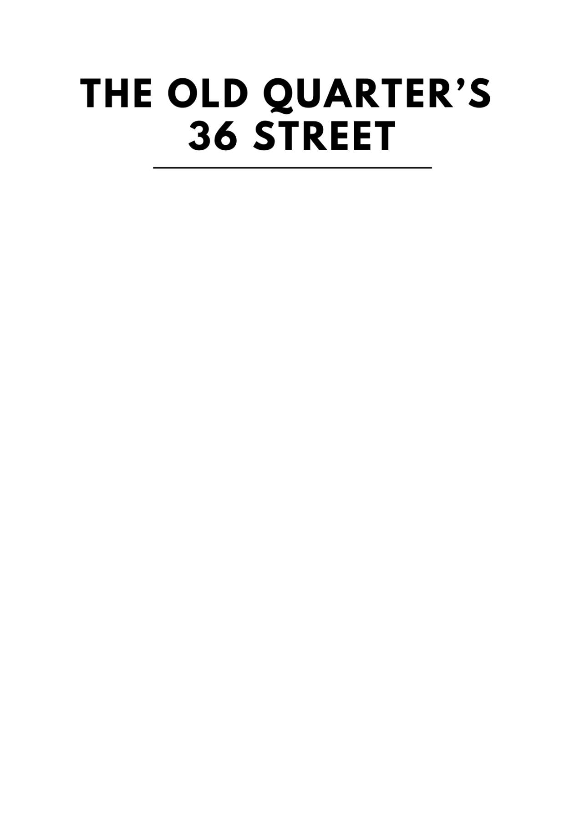

นำท่านสู่ **ถนน 36 สาย** **(The Old Quarter’s 36 Street)** ที่มาของชื่อ ถนน 36 สาย นั้นมาจาก 36 อาชีพอันเก่าแก่ที่มาค้าขายกันในย่านนี้แม้ว่าจะมากไปด้วยความเก่าแก่ แต่ถนนสายนี้กลับคึกคักไปด้วยผู้คนหลากหลายเชื้อชาติที่ต่างพร้อมใจกันมุ่งหน้ามาจับจ่ายใช้สอยสินค้านานาชนิด โดยถนนแต่ละสายก็จะขายของที่แตกต่างกันออกไป อย่างเช่นขายรองเท้าถนนสายนั้นก็จะขายรองเท้าตลอดสาย ขายของที่ระลึกก็ขายของที่ระลึกตลอดสาย เป็นต้นแต่ปัจจุบันถนนแต่ละสายจะขายสินค้าคละกันไปมีทั้งของกิน เสื้อผ้า และของที่ระลึกที่เป็นทั้งผ้าไหม กระเป๋า หรือเครื่องเงินที่มีลวดลายปราณีตสวยงามมากมาย อิสระให้ท่านช้อปปิ้งตามอัธยาศัย



สมควรแก่เวลานำท่านเดินทางสู่สนามบินนานาชาติโหน่ยบ่าย

**พิเศษ!!...BANH MI ขนมปังเวียดนาม แก่ทุกท่าน**

**20.55 น.** เดินทางกลับสู่กรุงเทพฯ โดย สายการบิน **AIR ASIA (FD)** เที่ยวบินที่ **FD645 (20.55-22.45)**

(ไม่มีบริการอาหารบนเครื่อง) ใช้เวลาในการเดินทางประมาณ 1.45 ชั่วโมง

**22.45 น.** คณะเดินทางถึง **สนามบินนานาชาติดอนเมือง** **กรุงเทพฯ** โดยสวัสดิภาพ และความประทับใจ...

**☻☻☻☻☻☻☻☻☻☻☻☻☻☻☻☻**

**สำหรับลูกค้าท่านที่ไม่ต้องการใช้ตั๋วเครื่องบิน (JOIN LAND)  
หักออกจากราคาทัวร์ 3,000.- / ท่าน**

